Communiqué de presse

Référence | STIEBEL ELTRON |  | Date | 24 mai 2022
Téléphone | 056 464 05 00 |  | E-mail | presse@stiebel-eltron.ch

85% des Suisses veulent créer des emplois grâce à la transition énergétique

Pour 85% des Suisses, la création de nouveaux emplois liés aux technologies environnementales est un objectif important de la transition énergétique. 79% estiment que les emplois dans le secteur des technologies vertes sont attrayants, car ils permettent de faire quelque chose d’utile pour l’environnement. Cependant, une nette majorité souhaite que la formation aux métiers liés aux technologies vertes soit améliorée. C’est ce qu’a révélé le dernier moniteur de tendance énergie. 1000 Suisses représentatifs de la population ont été interrogés par un institut d’études de marché à la demande de STIEBEL ELTRON.

«La Suisse aura besoin à l’avenir de spécialistes bien formés pour atteindre ses objectifs en matière d’énergie et de climat et, par exemple, pour préparer les bâtiments du pays aux exigences futures», déclare Patrick Drack, Directeur de Stiebel Eltron Suisse. «C’est donc un bon signe qu’aujourd’hui déjà, tant de personnes considèrent les emplois dans les technologies vertes comme positifs.»

La fin des chauffages au fioul et au gaz

Contexte: actuellement, les bâtiments sont responsables d’environ la moitié de la consommation d’énergie et d’un tiers des émissions de CO2. Ce bilan est amené à changer à l’avenir et pour y parvenir, il convient de réduire considérablement les émissions nocives, y compris dans la chaufferie. En effet, il est possible de remplacer les chauffages fossiles en adoptant la technologie écologique des pompes à chaleur. Celle-ci reprend le principe de fonctionnement d’un réfrigérateur: l’énergie thermique est extraite de l’air ambiant, du sol ou de la nappe phréatique, puis utilisée pour le chauffage des bâtiments et la production d’eau chaude. Elle a besoin d’électricité pour fonctionner.

Abandon des chauffages fossiles dans les bâtiments neufs et anciens

71% des Suisses estiment qu’il est important, voire très important, d’interdire les chauffages au fioul et au gaz dans les nouvelles constructions. Deux tiers d’entre eux sont également favorables au remplacement des systèmes de chauffage fossiles dans les bâtiments anciens. En Suisse, environ un million de chauffages fossiles sont en attente de modernisation. Cela signifie qu’environ 30 000 chaudières à gaz ou au fioul devraient être remplacées chaque année. Actuellement, ce chiffre n’est que de 10 000 installations par an.

Découvrez les solutions durables de Stiebel Eltron:
https://www.stiebel-eltron.ch/fr/page-d-accueil/produits-et-solutions/energies_renouvelables.html

À propos de STIEBEL ELTRON

En qualité d’entreprise familiale durable et tournée vers l’avenir, STIEBEL ELTRON symbolise les solutions novatrices dans les domaines eau chaude sanitaire, chauffage, ventilation et refroidissement. À cet égard, le fournisseur d’installations et de systèmes techniques des bâtiments suit une orientation claire privilégiant les solutions écologiques, efficaces et confortables. Avec un effectif de 4000 collaborateurs dans le monde, le groupe ayant son siège à Holzminden/DE mise résolument sur son propre savoir-faire, de la conception à la fabrication des produits. La filiale suisse Stiebel Eltron AG fait partie des distributeurs leaders de produits dans le secteur des énergies renouvelables. Elle a été fondée en 1978 et constitue depuis de nombreuses années l’une des filiales les plus prospères du groupe.

Légendes des photos:

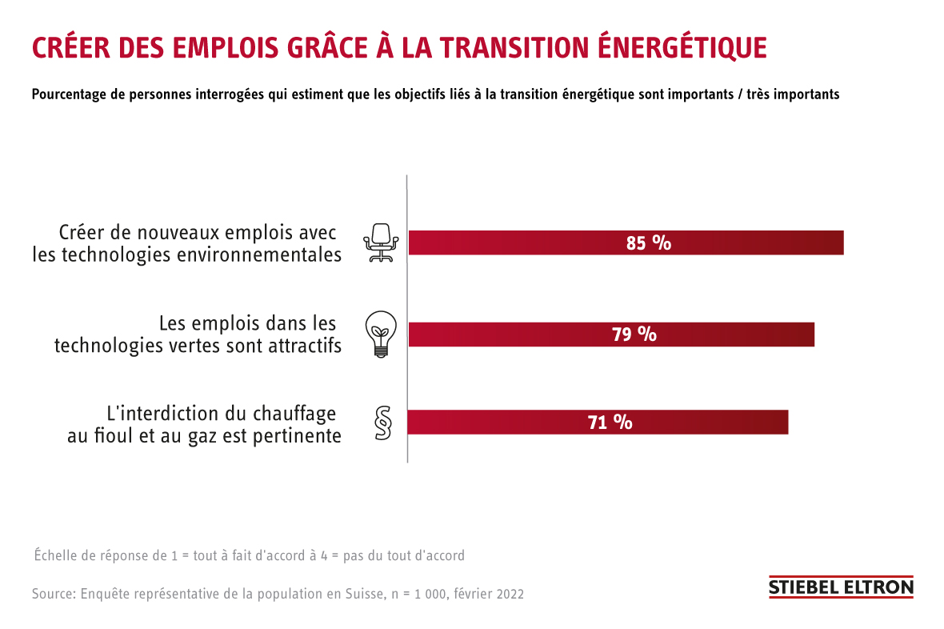
Graphique: Enquête moniteur de tendance 2022

